Avaliação Parcial 1

Universidade Federal do Ceará

Linguagens de Marcação e Script

Prof. Victor Farias

**Objetivo:** Construir um site segundo modelo

1. **Navegador Responsivo (3,5 pontos)**

1. Esse navegador contém 3 botões. Eles mudam de cor ao passar o mouse por cima e deve-se adicionar padding para que os textos não fiquem colados nas bordas (1 ponto).
2. Quando tela tem largura menor que 478px, o navegador é móvel (o navegador corre com scroll) e ocupa a largura inteira da tela. Os botões ficam ao lado do outro. O conteúdo do site de ocupar a largura inteira da tela e ficar logo abaixo do navegador (1 ponto)
3. Quando tela tem largura maior ou igual que 478px, o navegador é fixo à esquerda da tela (o navegador não corre com o scroll) tem largura de 25% da largura da página. O navegador deve ocupar a altura inteira da página. Os botões ficam um embaixo do outro. O conteúdo de ficar ao lado direito do navegador com 75% de largura (1,5 pontos)

2. **Conteúdo - Accordeon (6,5 pontos)**

1. Accordeon tem título e corpo. Ambos devem ocupar a largura inteira do conteúdo. O corpo tem 350px de altura. O corpo fica escondido, mas ao passar o mouse por cima do título, o corpo deve se “abrir” de cima para baixo de forma suave usando transição. (2,5 pontos)
2. **Corpo accordeon**
   1. Corpo do accordeon deve ser dividido em duas partes verticalmente divididas com largura iguais e deve ter 350 pixels de altura (1,5 pontos)
   2. Na parte esquerda, deve haver uma imagem com 150 pixels de altura centralizada horizontalmente e verticalmente. (1,5 pontos)
   3. Na parte direta, deve ter um texto apenas horizontalmente centralizado. (1 ponto)

**Modelo para largura >= 478px**

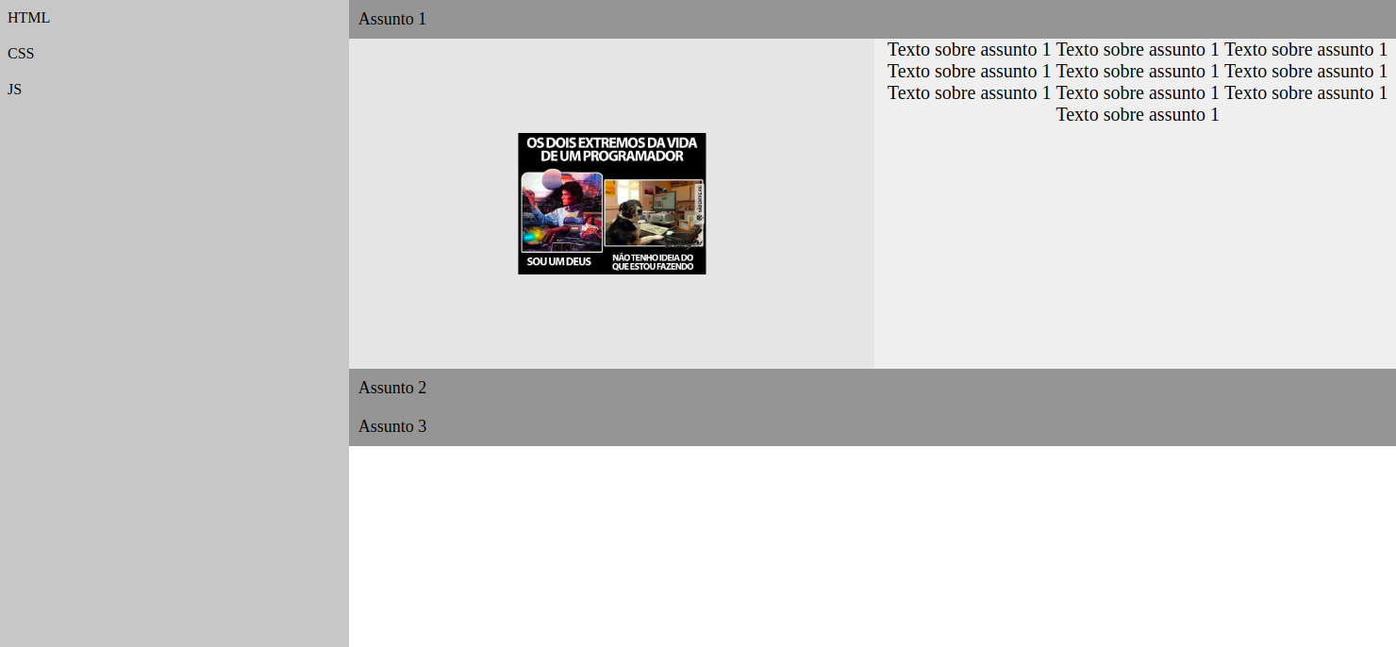

**Modelo para largura < 478px**

